י"ב באדר ב', התשע"ט
19/03/2019
מס' סימוכין:430773319
לכבוד

שלום רב,

הנדון: בקשה לקבלת מידע לפי חוק חופש המידע –
הקצאת תקנים לטכנולוגים רפואיים לביה"ח "רבקה זיו" בצפת

קיבלנו את בקשתכם למידע בנושא שבנדון מיום 11.2.19.
במרכז הרפואי זיו קיימות 13 משרות לטכנולוגיים רפואיים מהן 5.75 משרות שהוקצו בשבע השנים האחרונות- 1.5 משרות בשנת 2012 ו– 4.25 משרות ב- 2013.

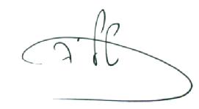
בברכה,

טליה בן אבי - שטיינברג
עוזרת בכירה לראש החטיבה
והממונה על העמדת המידע לציבור בחטיבת המרכזים הרפואיים הממשלתיים

העתק: ד"ר אורלי וויינשטיין, ראש חטיבת המרכזים הרפואיים הממשלתיים

